Об утверждении образца проездного документа
Утративший силу
Приказ Министра внутренних дел Республики Казахстан от 28 мая 2013 года № 356. Зарегистрирован в Министерстве юстиции Республики Казахстан от 27 июня 2013 года № 8530. Утратил силу приказом и.о. Министра внутренних дел Республики Казахстан от 19 октября 2023 года № 756.
Сноска. Утратил силу приказом и.о. Министра внутренних дел РК от 19.10.2023 № 756 (вводится в действие по истечении десяти календарных дней со дня его первого официального опубликования).
Сноска. Заголовок в редакции приказа Министра внутренних дел РК от 06.11.2019 № 971 (вводится в действие по истечении десяти календарных дней после дня его первого официального опубликования).
В соответствии с подпунктом 11) статьи 6 Закона Республики Казахстан "О беженцах", ПРИКАЗЫВАЮ:
1. Утвердить образец проездного документа согласно приложению к настоящему приказу.
Сноска. Пункт 1 в редакции приказа Министра внутренних дел РК от 06.11.2019 № 971 (вводится в действие по истечении десяти календарных дней после дня его первого официального опубликования).
2. Признать утратившим силу приказ Министра внутренних дел Республики Казахстан от 29 ноября 2010 года № 498 "Об утверждении образцов удостоверения беженца, проездного документа, свидетельства лица, ищущего убежище" (зарегистрирован в Реестре государственной регистрации нормативных правовых актов от 15 декабря 2010 года за № 6682, опубликовано в газетах "Казахстанская правда" от 15 января 2011 года, № 13-14 (26434-26435), "Егемен Қазақстан" от 26 марта 2011 года № 106-109 (26511)).
3. Департаменту миграционной полиции Министерства внутренних дел Республики Казахстан в установленном законодательством порядке обеспечить государственную регистрацию настоящего приказа в Министерстве юстиции Республики Казахстан и его официальное опубликование.
4. Контроль за исполнением настоящего приказа возложить на заместителя Министра внутренних дел Республики Казахстан Тургумбаева Е.З. и Департамент миграционной полиции Министерства внутренних дел Республики Казахстан.
5. Настоящий приказ вводится в действие по истечении десяти календарных дней после дня его первого официального опубликования.
Министр | К. Касымов
Утвержден приказом
Министра внутренних дел
Республики Казахстан
28 мая 2013 года № 356
Образец проездного документа
Сноска. Образец в редакции приказа Министра внутренних дел РК от 06.11.2019 № 971 (вводится в действие по истечении десяти календарных дней после дня его первого официального опубликования).
1. Проездной документ изготавливается в соответствии с международными требованиями и стандартами, предъявляемыми к машиночитаемым проездным документам.
2. Проездной документ представляет собой брошюру размером 88x125 мм с округленными углами и состоит из обложки, приклеенных к обложке форзацев и 18 листов (36 страниц) (рис. № 1).
3. Обложка проездного документа темно-синего цвета.
На внешней стороне передней обложки проездного документа размещены:
в верхней части – надпись на казахском и английском языках:
"ҚАЗАҚСТАН
РЕСПУБЛИКАСЫ
REPUBLIC OF
KAZAKHSTAN".
В центре расположен государственный герб Республики Казахстан.
Под Государственным Гербом Республики Казахстан – надпись на казахском и английском языках:
"ЖОЛ ЖҮРУ ҚҰЖАТЫ
(1951 жылғы 28 шілдедегі Конвенция)
TRAVEL DOCUMENT
(Convention of 28 July 1951)".
В нижней части – специальный знак, указывающий на наличие в проездном документе электронного носителя информации.
В верхнем левом и нижнем правом углах обложки нанесены две диагональные полосы.
Надписи, изображение Государственного Герба Республики Казахстан, диагональные полосы и специальный знак выполняются тиснением фольгой золотистого цвета.
4. На переднем форзаце проездного документа размещены (рис. № 2):
в центре – Государственный Герб Республики Казахстан;
под Государственным Гербом Республики Казахстан – узор с элементами национального орнамента;
слева от Государственного Герба Республики Казахстан по вертикали – номер проездного документа.
5. На странице 1 проездного документа размещена надпись на казахском и английском языках (рис. № 2):
"1. Осы құжат ұлттық құжаттың қолдануға болатын жол жүру құжаттарының мақсатында ерекше жағдайға беріледі. Ол иесінің ұлтын және азаматтығын қозғамайды және нұқсан келтірмейді.
This Travel Document is issued with a view to providing the holder with a travel document which can serve in lieu of a national passport. It is without prejudice to and in no way affects the holder’s nationality or citizenship.
2. Иесі осы жол жүру құжаттарында көрсетілген қолдану мерзімі аралығында Қазақстан Республикасына оралуға құқығы бар.
The holder is authorized to return (enter) to Republic of Kazakhstan within the period of validity specified in this Travel Document.
3. Егер осы құжаттың иесі осы құжатты Қазақстан Республикасынан тыс жерге қоныс аударған болса, егер ол қайтадан сапар шегуді қаласа, өзі тұрып жатқан елдің құзыретті үкімет орындарына жаңа құжат үшін жүгінуі тиіс.
Should the holder take up residence abroad Republic of Kazakhstan, he must, if he wishes to travel again, apply to the competent authorities of his country of residence for a new document.".
6. Страница 2 проездного документа предназначена для размещения фотоизображения, подписи и данных владельца проездного документа и состоит из двух частей (рис. № 3):
верхние три четверти страницы – визуальная зона, в которой на казахском и английском языках размещаются следующие реквизиты:

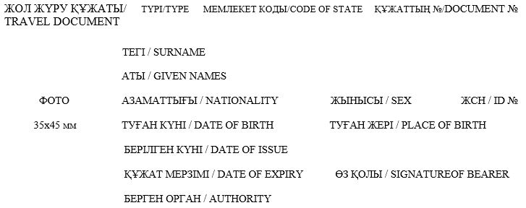

нижняя четверть страницы – машиночитаемая зона, в которой располагается машиночитаемая запись, состоящая из комбинации букв и цифр, содержащая в соответствии с международными требованиями и стандартами, предъявляемыми к машиночитаемым проездным документам, основную информацию, имеющуюся в этом документе.
7. Страница 3 проездного документа предназначена для размещения отметок, предусмотренных законодательством Республики Казахстан. Если страница 3 использована, то отметки производятся на другой свободной странице проездного документа. На странице 3 проездного документа размещена надпись на казахском и английском языках (рис. № 4):
"МӘЛІМЕТ / OBSERVATIONS".
8. Страницы 4-36 проездного документа предназначены для размещения виз. Вверху страниц размещена надпись на казахском и английском языках (рис. № 5):
"ВИЗАЛАР / VISAS".
9. На заднем форзаце проездного документа размещена надпись на казахском и английском языках (рис. № 6):
"ОСЫ ЖОЛ ЖҮРУ ҚҰЖАТЫ
36 БЕТТЕН ТҰРАДЫ
THIS TRAVEL DOCUMENTS CONTAINS
36 PAGES".
10. Номер проездного документа, состоящий из девяти буквенно-цифровых символов (один буквенный символ и восьмизначный цифровой номер), воспроизведен на всех страницах, переднем и заднем форзацах и задней обложке проездного документа.
11. Номера страниц проездного документа со страницы 4 по страницу 35 расположены в нижних углах.
рисунок № 1. Обложка.

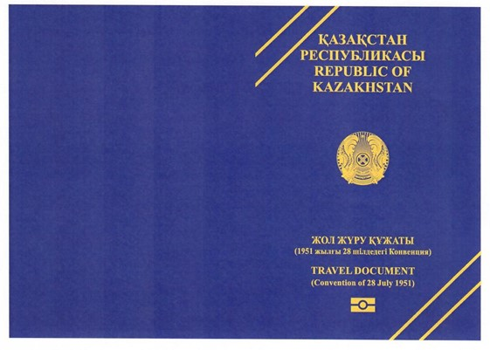

Рисунок № 2. Передний форзац

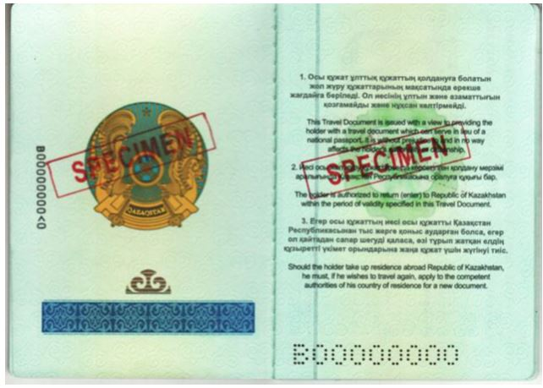

Рисунок № 3

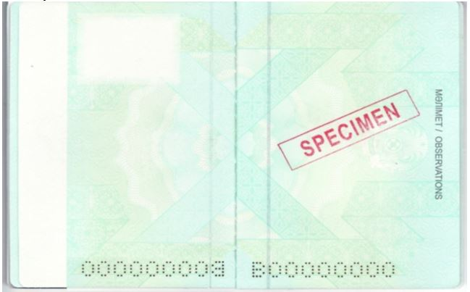

Рисунок № 4

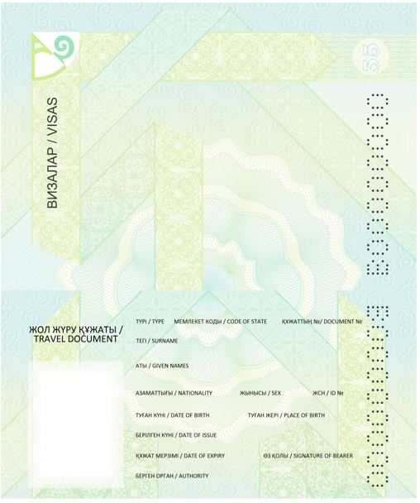

Рисунок № 5. Страница 4-36

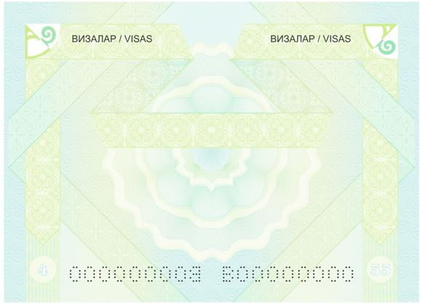

Рисунок № 6. Задний форзац

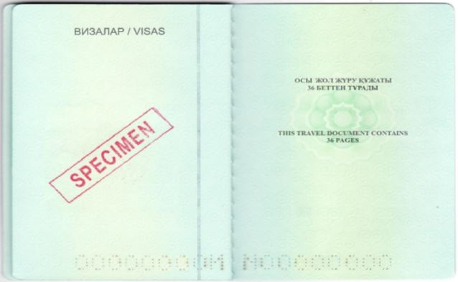

© 2012. РГП на ПХВ «Институт законодательства и правовой информации Республики Казахстан» Министерства юстиции Республики Казахстан

